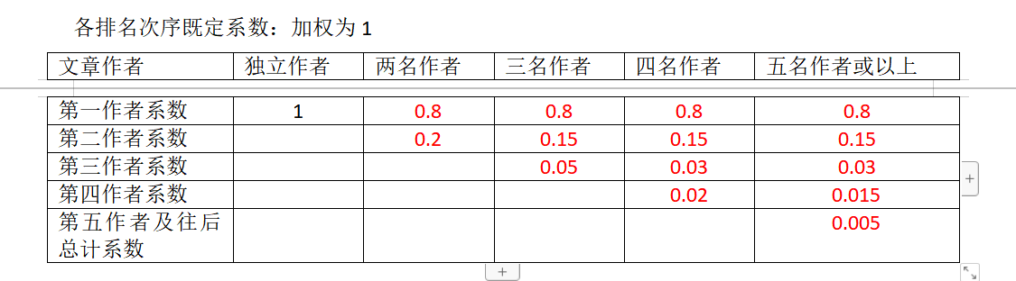

1. 参评论文的形式一般需以全文形式发表；对于以摘要形式发表的论文，除被SCIE、EI或ISTP检索外，其余情况都不计及。
2. 论文第一作者为本校教师时，参评者序依次往前顺移一位，并计该位系数×0.6。
3. 参评论文需为已正式发表论文（包括相关网页上可查询到的预印版论文或类似证明材料并经奖学金评定委员会认定）。已获得正式的录用通知文件的文章，可以计入当年奖学金评定，以对应的已发表论文的60％计。

SCIE是SCI的扩展版吧，SCIE：大家通常认知的SCI扩展版。之所以出现SCIE，完全是历史原因造成的，因为随着收录期刊的增加，没有办法将所有收录期刊容纳在原有的SCI光盘系列中，同时因为网络的出现，已经没有必要再增加光盘的容量了，因此现阶段Web of Science中的Science Citation Index Expanded (SCI-EXPANDED)即是包括了原有的SCI核心期刊及以后增加的期刊的总称。  
大部分情况是：SCI 是核心刊，全刊文章都被ＳＣＩ收录； SCI-E 是扩展版的期刊，并非所有文章被 SCI 收录．但是不是绝对的，有变化，

应该是SCI和SCIE的所有文章都能在web of science找到，有一个什么号，我们学校是有号就可以毕业，对我来说就是发SCIE也可以毕业。